

G01-时光笔记

项目开发计划

|  |  |  |
| --- | --- | --- |
| 姓名 | 电话 | 邮箱 |
| 郦哲聪 | 188-5851-3097 | [31601398@stu.zucc.edu.cn](mailto:31601398@stu.zucc.edu.cn) |
| 陈铉文 | 183-0589-0112 | [31601388@stu.zucc.edu.cn](mailto:31601388@stu.zucc.edu.cn) |
| 刘晓倩 | 159-8815-4533 | [31601381@stu.zucc.edu.cn](mailto:31601381@stu.zucc.edu.cn) |

目录

1. 引言 3

1.1 编写目的 3

1.2 背景 3

1.3 参考资料 3

2. 需求分析 4

2.1 工作内容 4

2.2 综合描述 4

2.3 假定与约束 4

2.4运行环境 5

2.5服务 6

2.6开发人员 6

2.7验收标准 6

2.8故障处理 6

2.9 关键问题 6

2.10功能示意图 7

3. 可行性分析 7

3.1 现有软件分析 7

3.2 可行性研究方法 7

3.3 存在问题及解决方法 8

3.4 工作任务的分解与人员分工 9

3.5 接口人员 10

3.6 进度控制 10

4.专题计划要点 11

4.1人员培训计划 11

4.2测试计划 12

4.3质量保证计划 13

4.4管理实现计划 14

**1. 引言**

**1.1 编写目的**

　 为了保证项目小组能按时保质的完成项目目标，更好的学习工程化思想，合理有序的开展项目工作，我们采用文件化的形式，对项目生命周期内的工作任务范围，各项工作的任务分解、小组成员的工作分配、开发进度、经费预算、项目内外环境条件、风险对策等内容做出的安排。并将该文件作为本学期软件工程科目的主要任务，项目小组开展和检查项目工作的依据。

* 1. **背景**

**1.2.1. 项目名称**

项目名称：时光笔记

**1.2.2. 项目的提出者**

杨枨老师

**1.2.3. 项目主要承担小组**

浙江大学城市学院SE-2018春-G01小组

**1.2.4. 项目的用户**

学生党，上班族

* + 1. **项目与其他软件、项目的关系**

本项目采用C/S原理，客户端程序建立在Android 5.0及以上的以JAVA语言开发的应用程序，采用SQL Server 2008的数据库服务程序，以一台小型计算机处理信息。

**1.3 参考资料**

《软件工程导论》 清华大学出版社 张海藩等

《SQL Server 数据库设计与系统开发教程》 清华大学出版社 唐红亮 主编

《JAVA 核心技术Ⅰ》 机械工业出版社等

《Android Studio应用开发》电子工业出版社 方欣 杨勃 主编

**2. 需求分析**

**2.1 工作内容**

编写项目简介；编写项目计划；阶段评审；进行可行性分析，作出可行性分析报告；进行需求分析，作出需求分析报告；阶段评审；总体设计报告；详细分析报告；阶段评审；编码实现；单元测试；阶段评审；总体测试；项目收尾。

**2.2 综合描述**

**2.2.1 产品介绍**

|  |  |
| --- | --- |
| 名称 | 时光笔记 |
| 使用的语言 | Java，SQL |
| 存储形式 | 文档，SQL Server |

**2.2.2 产品功能**

1）用户登陆功能

用户能拥有自己的登陆账号，并能从云端获取属于自己的数据，也可以点击游客登录，则软件能够根据用户的运行环境读取数据

2）更直观的日历视图

在日历中直观查看日程安排，修改任务便捷

3）强大的提醒功能

可重复设置多个闹钟提醒，让你再也不会错过到期时间

4）分类功能

同类型的清单可以整理到一个任务组中，一目了然。

5）多优先级

可以对任务标记优先级，分清事件缓急，帮助用户更好的规划日程。

6)当前事件推荐功能

可以根据用户的设定推荐当前适合做的事件（根据事件设置的时间和优先级），更好的帮助你完成任务规划。

**2.3 假定与约束**

**2.3.1 预算估计**

**未调整的功能点数：**

输入项数(Inp)：7（简单）

输出项数(Out)：3（简单）

查询数(Inq)：3（简单）

主文件数(Maf)：5（平均）

外部接口数(Inf)：1（平均）

UFP=3*7+4*3+3*3+10*5+1*7=99

**技术复杂性因子：**

数据通信影响评级：未涉及 评定为0

分布式数据处理影响评级：涉及到单个用户多个设备 评定为2

性能标准影响评级：服务端要求的性能不高 评定为3

高负荷的硬件影响评级：客户端要求的性能非常低 评定为1

高处理率影响评级：不需要很高的处理率 评定为2

联机数据输入影响评级：数据交互的即时性要求 评定为5

终端用户效率影响评级：时间管理效率决定效率要求十分高 评定为5

联机更新影响评级：数据交互的即时性要求 评定为5

复杂的计算影响评级：计算的复杂度要求不高 评定为3

可重用性影响评级：周期性日程设定要求 评定为5

安装方便影响评级：app安装要求方便性 评定为5

操作方便影响评级：时间管理效率决定操作不能太复杂 评定为5

可移植性影响评级：软件工程要求的可移植性 评定为5

可维护性影响评级：软件工程要求运行期间的可维护性 评定为5

DI=0+2+3+1+2+5+5+5+3+5+5+5+5+5=51

TCF=0.65+0.01*51=1.16

**计算功能点数：**

FP=1.16*99=114.84

**估算支出：**

2017年杭州社会平均标准月薪5096元/人，时薪约28.95元/人，项目总共72天，每天工作4小时来算，需要25012.8元

阿里云服务器半年租用价格1,652.4元

**2.3.2. 条件与限制**

应具备的条件：三人协作的开发团队，具备基础的开发知识和经验，配置好的开发环境

已具备的条件：三人协作的开发团队，配置好的开发环境

尚需创造的条件：基础的开发知识和经验

开发期限：开始时间：2017.3.10 结束时间：2017.6.18

**2.4运行环境**

App运行环境：Android6.0

软件开发环境：

操作系统：Microsoft Windows 7、Microsoft Windows 10

开发软件：SQL server 2008 、Android Studio

办公软件：Microsoft Office 2016，Microsoft project 2016

界面设计工具：Axure RP 8

负载测试工具：Loadrunner 12等。

硬件环境：三台电脑，以及一台服务器。

**2.5服务**

用户日程事件等数据云端存储，可在不同设备上共享

**2.6开发人员**

|  |  |  |
| --- | --- | --- |
| 姓名 | 电话 | 邮箱 |
| 郦哲聪（主程序员） | 188-5851-3097 | [31601398@stu.zucc.edu.cn](mailto:31601398@stu.zucc.edu.cn) |
| 陈铉文（程序员） | 183-0589-0112 | [31601388@stu.zucc.edu.cn](mailto:31601388@stu.zucc.edu.cn) |
| 刘晓倩（程序员） | 159-8815-4533 | [31601381@stu.zucc.edu.cn](mailto:31601381@stu.zucc.edu.cn) |

**2.7验收标准**

|  |  |  |
| --- | --- | --- |
| 优秀 | 合格 | 不合格 |
| 1)软件可正常运行  2)实现项目软件的各项功能需求  3)软件界面友好，易于交互  4)软件易于更新优化，添加新的功能 | 1)软件可正常运行  2)实现项目软件的各项功能需求的三分之二以上 | 1)软件不能正常运行  2)不能实现三分之二项目软件的各项功能需求 |

**2.8故障处理**

若遇到数据丢失等问题，可以使用定时备份和更新数据库的方法在数据库破坏时恢复数据库，同时有必要定时检查服务器，交换机等硬件设备以防临时出错，做到万无一失。

若遇到同时在线人数过多，导致系统卡顿、奔溃，或者消息更新滞后等故障，我们将在APP中设置一个问题反馈板块，实时收纳所有上报问题，小组三人及时进行维护。

**2.9 关键问题**

如何链接云端的SQL以及如何得到手机的权限许可。

**2.10功能示意图**

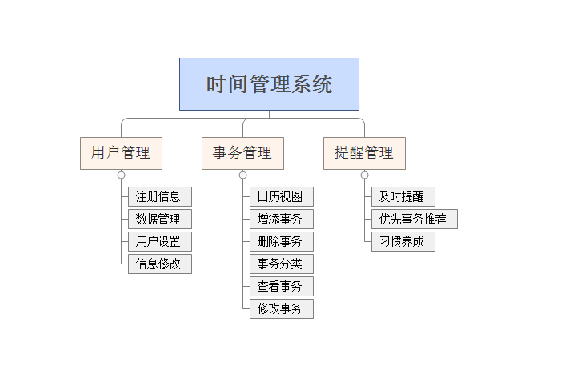

**3. 可行性分析**

**3.1 现有软件分析**

下载市场上已有的一些有关于时间管理的APP，我们发现虽然手机市场上有关于时间管理的APP种类繁多，但是很多APP有关于界面设计、闹钟设置等问题存在很多缺陷，导致用户在使用软件时出现种种问题。因此我们决定设计一款功能较全面、界面简洁、操作便捷的时间管理APP。

**3.2 可行性研究方法**

**经济可行性：**

目前人员设计无需支出费用，软件使用无支出，项目后期需要借用一些服务器如阿里云服务器，半年租用价格为1625元。

**技术可行性：**

本项目软件主程序采用面向对象JAVA编写，前阶段的学习打下了很好的基础。SQL Server数据库系统设计与开发正在学习中，随着学习的深入能够推进项目的进行。

现阶段软件工程的学习也有助于我们更好的理解并掌握软件设计与开发的精髓，更好的设计出符合用户需求的软件。

**操作可行性：**

学习Axure RP8进行界面设计，能够设计出简洁易懂，美观大方的用户界面，使用户能够轻松理解，具有良好的人机交互体验。

**3.3 存在问题及解决方法**

**技术风险：**

小组成员缺乏开发经验，APP开发及相关知识不足。

**解决方法:**

通过书籍，网络，视频学习，组员多做讨论互帮互助，一起提升。

**进度风险：**

时间安排大多固定。

**解决方法:**

尽可能提前开始着手工作。

**人员风险：**

人员不足，一旦生病或其他意外就存在人员紧缺的情况。

**解决方案:**

合理安排分工，每项工作可以安排多人进行，以便不时之需。

**资源风险：**

计算机配置不高，可能存在在开发过程中故障的可能。

**解决方案:**

及时上传资料，避免重要文件的丢失。

**3.4 工作任务的分解与人员分工**

|  |  |  |  |  |  |  |  |
| --- | --- | --- | --- | --- | --- | --- | --- |
| WBS表 | | | | | | | |
| 一、项目基本概况 | | | | | | | |
| 项目名称： | | 时光笔记 | | 项目编号 | | SE2018-G01 | |
| 制作人： | | 郦哲聪 | | 审核人： | | 刘晓倩，陈铉文 | |
| 项目经理： | | 郦哲聪 | | 制作日期： | | 2018.03.17 | |
| 二、工作分解结构（L-负责人；A-辅助；I-通知） | | | | | | | |
| 分解代码 | 任务名称 | 包含活动 | 人力资源 | 工期 | 郦哲聪 | 陈铉文 | 刘晓倩 |
| 1.1.1 | 项目简介 | 项目定义 | 3 | 1 | L | A | A |
| 1.1.2 | 文档编写 | 3 | 2 | A | A | L |
| 1.1.3 | 校验上交 | 1 | 1 | L | I | I |
| 2.1.1 | 项目计划 | 人员分工 | 3 | 1 | L | A | A |
| 2.1.2 | 任务分解 | 1 | 1 | L | I | I |
| 2.1.3 | 文档编写 | 3 | 2 | A | A | L |
| 1.2.1 | 评审阶段 | ppt制作 | 1 | 2 | L | I | I |
| 1.2.2 | 校验上交 | 3 | 1 | A | A | L |
| 2.1.1 | 可行性分析 | 技术可行性分析 | 3 | 1 | A | A | L |
| 2.1.2 | 操作可行性分析 | 3 | 1 | A | A | L |
| 2.1.3 | 社会可行性分析 | 3 | 1 | A | A | L |
| 2.1.4 | 文档编写 | 3 | 3 | A | A | L |
| 2.2.1 | 需求分析 | 需求获取 | 3 | 1 | A | A | A |
| 2.2.2 | 需求建模 | 3 | 5 | L | A | A |
| 2.2.3 | 数据流图 | 1 | 4 | I | I | L |
| 2.2.4 | 建立数据字典 | 1 | 4 | L | I | I |
| 2.2.5 | 文档编写 | 3 | 3 | A | A | L |
| 2.3.1 | 评审阶段 | ppt制作 | 1 | 2 | L | I | I |
| 2.3.2 | 校验上交 | 3 | 1 | A | A | L |
| 3.1.1 | 软件设计 | 总体设计 | 3 | 7 | L | A | A |
| 3.1.2 | 系统流程图 | 1 | 1 | I | I | L |
| 3.1.3 | 界面设计 | 2 | 6 | I | L | A |
| 3.1.4 | 软件结构设计 | 3 | 8 | L | I | A |
| 3.1.5 | 数据库设计 | 2 | 8 | I | L | A |
| 3.1.6 | 制订测试方案 | 2 | 3 | A | I | L |
| 3.1.7 | 文档书写 | 1 | 3 | I | I | L |
| 3.2.1 | 评审阶段 | ppt制作 | 1 | 2 | L | I | I |
| 3.2.2 | 校验上交 | 3 | 1 | A | A | L |
| 4.1.1 | 编码实现 | 代码编写 | 3 | 20 | L | A | A |
| 4.1.2 | 单元测试清单 | 1 | 3 | I | I | L |
| 4.2.1 | 单元测试 | 测试 | 3 | 8 | A | L | A |
| 4.2.2 | 文档编写 | 3 | 3 | A | A | L |
| 4.3.1 | 阶段评审 | ppt制作 | 3 | 1 | L | A | A |
| 4.3.2 | 文档整理 | 1 | 4 | I | I | L |
| 4.3.3 | 校验上交 | 1 | 1 | I | I | L |
| 5.1.1 | 总体测试 | 测试 | 3 | 5 | L | A | A |
| 5.1.2 | 文档编写 | 3 | 5 | L | A | A |
| 5.2.1 | 项目收尾 | 文档整理 | 3 | 3 | L | A | A |
| 5.2.2 | ppt制作 | 3 | 2 | L | A | A |
| 5.2.3 | 校验上交 | 3 | 3 | L | A | A |

**3.5 接口人员**

|  |  |  |  |  |
| --- | --- | --- | --- | --- |
| 外部联系人 | 角色 | 联系方式 | | 对应内部联系人 |
| 电话 | 邮箱 |
| 杨枨 | 教师 | 13357102333 | yangc@zucc.edu.cn | 郦哲聪 |

**3.6 进度控制**

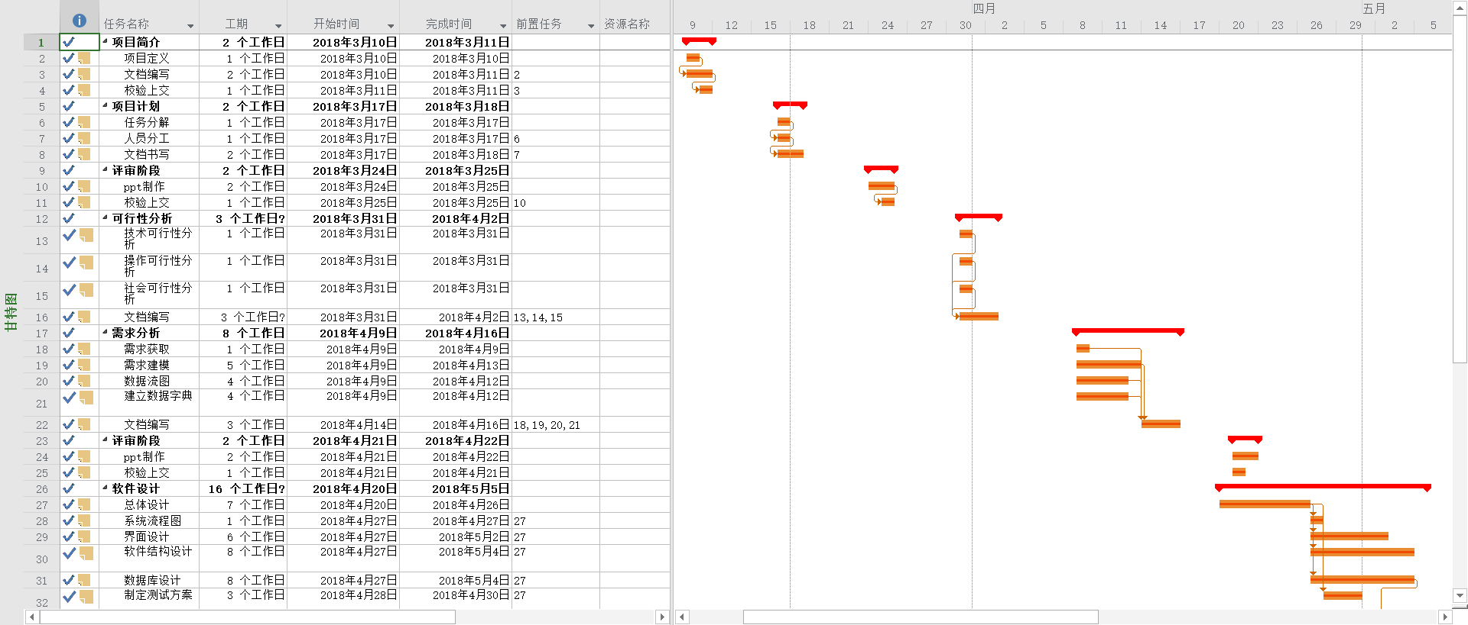

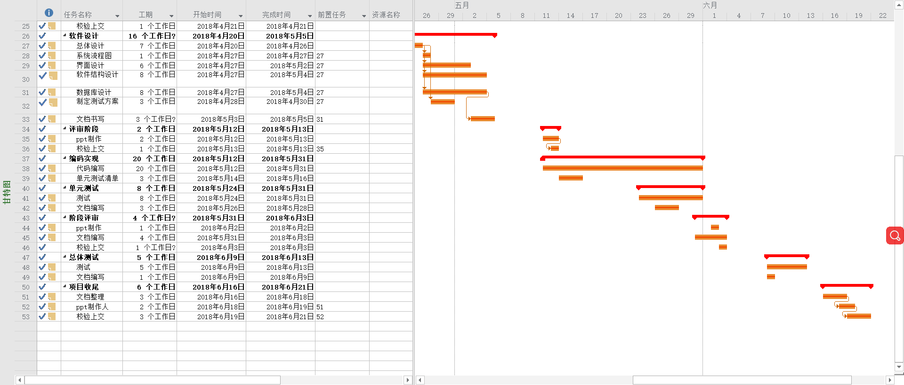

**4.专题计划要点**

**4.1人员培训计划**

**4.1.1开发人员培训**

由于开发所要用到的许多知识也在本学期同步授课，之前已经学习过的知识也有或多或少的遗忘，要求小组内部在学习其他课程的同时自行培训来辅助开发。

郦哲聪与陈铉文对Android Studio应用开发进行为期两周的学习，刘晓倩对Axure RP应用开发进行为期一周的学习，三人共同学习数据库开发。

**4.1.2开发人员工作**

|  |  |  |  |  |
| --- | --- | --- | --- | --- |
| 编号 | 名称 | 编写人 | 储存形式 | 储存介质 |
| 1 | 项目开发计划 | 郦哲聪、陈铉文、刘晓倩 | Word | 电子 |
| 2 | 可行性分析报告 | 刘晓倩 | Word | 电子 |
| 3 | 需求分析报告 | 郦哲聪、陈铉文、刘晓倩 | Word | 电子 |
| 4 | 总体设计报告 | 郦哲聪、陈铉文、刘晓倩 | Word | 电子 |
| 5 | 详细设计报告 | 郦哲聪、陈铉文、刘晓倩 | Word | 电子 |
| 6 | 系统测试报告 | 刘晓倩 | Word | 电子 |
| 7 | 项目总结报告 | 刘晓倩 | Word | 电子 |

**4.1.3用户人员培训计划**

本软件在首次启动时将拥有向导页面，帮助用户进行软件操作，时间管理APP用户界面美观、简洁，且容易掌握理解，用户无需特殊培训，即可快速上手本APP。

|  |  |  |
| --- | --- | --- |
| 培训内容 | 培训时间 | 参与者 |
| 管理者用户操作 | 完成开发后 | 管理者用户代表 |
| 工作人员用户操作 | 完成开发后 | 工作人员用户代表 |

注：消费者用户操作简单，无需培训。

**4.2测试计划**

为了保证时间管理系统的实现，我们编写了此测试计划，对所开发软件的各个功能模块和系统进行测试。

本测试计划供程序员在程序高度阶段参考，在系统测试阶段提供测试依据。本测试计划主要用于发现系统开发过程中出现的各种不妥之处，发现软件设计中的错误。

**4.2.1测试内容**

**4.2.1.1单元测试**

项目组的测试人员结合详细的计划,对单元模块开始进行测试.。

**4.2.1.2系统测试**

在小组完成了全部的开发工作后，将对软件进行全面的系统测试，使系统逐步完善和成熟。

**4.2.1.3验收测试**

客户体验系统操作，完成对功能、性能等各方面的验收测试。

|  |  |  |
| --- | --- | --- |
| 测试序号 | 测试类型 | 负责人 |
| 1 | 单元 | 小组所有成员 |
| 2 | 系统 | 小组所有成员 |
| 3 | 验收 | 小组所有成员 |

**4.2.2评价准则**

**4.2.2.1范围**

1）所选择的测试用例基本上能够检查到所有合法与不合法的输入。 ➢

2）其局限性在于对于某些菜单等字段，无法检查其语义的有效性。

**4.2.2.2整理**

输入的测试数据基本上能够满足测试的预期的要求，整个的数据处理基本上可以达到预 期的结果。

**4.2.2.3尺度**

测试数据都是采用输入，输入的数据通过预期的结果来达到最终的测试目的，如测试的数据有偏差，则重新组装，再测试，允许中断或停机的最大数为 5 次

**4.3质量保证计划**

**4.3.1质量方针**

通过严格和规范的过程管理和文档化的流程开发，提高生产效率，为客户提供稳定、简洁、易操作和符合要求的产品。

**4.3.2质量目标**

完美实现此APP辅助优化时间分配，记录每日任务，添加任务便捷，设置任务重要等级等功能，从而满足大部分用户日常使用需求以达到更高的工作和学习效率。

**4.3.3技术复审**

采用文档驱动法，详细记录每处错误

**4.4管理实现计划**

**4.4.1控制和实施阶段**

范围变更通常牵涉到人员、费用、进度、风险和质量等多个方面，所有的变更都要求对这些方面的考虑和权衡，对于这些方面发生的明显变动，需要及时更改这些方面的设计，并且进行相关的记录；

其他成员可以对范围提出变更意见，但必须以填写《问题报告单》的形成进行正式的变更请求；

鼓励每一个项目成员提出新方法、新工具以提高项目的开发进度，但严格控制在未经讨论的基础上擅自变更；

对于客户提出的变更，视变更影响的大小，须经小组成员正式的讨论，再实施；

范围基线的变更要严格控制，除非在不能挽救的情况下，否则范围基线不允许变更；

范围基线变更必须经过正式的会议；

程序的变更、代码的更新所形成的软件的新的调试版本，以版本管理程序和源代码管理程序进行标识和记录，组长要确保当前使用的版本反应了最新的变更；

变更的内容、质量要求须同时遵循质量计划、质量标准的相关事项；

用户手册、培训计划要求业务或对应功能相关的人员进行书写，并且按照进度计划中所规定的最后日期进行审核，所有的修订意见同时让大家清楚。

**4.4.2概念和计划阶段**

在需求描述阶段，实施方把用户所要求进行开发和设计的内容清楚的理解并描述为文档， 最终的正式范围说明需要经过所有成员的正式评审，并作为后续工作的依据。

**4.4.3收尾阶段**

由老师、同学及客户进行验收，能够正常运行并具有使用价值，并能够达到预期效果，则本次项目计划实施成功。